Proiect AI Dectect

Andronic Mihai-Gabriel

Cuprins

1.Task principal 2

2. Primul train pe o clasă 3

2.1 Implementare tehnică 3

2.2 Primul train 4

3. Începerea train-ului pe mai multe clase 5

3.1 Train pe 100 de imagini cu 25 de epoci 6

4.Al doilea train pe un dataset mai mare 9

5.Îmbunătățiri viitoare 14

# 1.Task principal

Dezvoltarea unei aplicații de analiză vizuală automată care prelucrează imagini captate cu drona și detectează elemente specifice din infrastructura electrică. Aplicația are ca obiectiv:

* Identificarea stâlpilor de tensiune(mică,medie și mare tensiune)
* Detectarea izolatorilor montați pe stâlpi
* Recunoașterea marcajelor de pe stâlpi
* Depistarea vegetației aflate la baza acestora

Proiectul trebuie dezvoltat în Python , platforma de dezvoltare fiind Google Colab, iar biblioteca de detecție vizuală este YOLOv8s.

# 2. Primul train pe o clasă

## 2.1 Implementare tehnică

Am început prin importarea bibliotecilor ,,tqdm” și ,,time” pentru implementarea unei bări vizuale de progres pentru a-mi putea da seama mai ușor cât timp a mai ramas din train. După care am importrat biblioteca „files” pentru a putea încărca label-urile și imaginilie . Totodată am importat biblioteca YOLO fiind cea mai importantă din proiectul meu în ce privește detectarea obiectelor. În continuare, am creeat doua directoare, unul în care am pus imaginile pentru train și unul în care am pus label-urile pentru acestea.

După ce am terminat sortarea fișierelor introduse, am creat fișierul „data.yaml” unde am spus ce urmează să invete inițial modelul: o singură clasă denumită metaforic ,,stalp_inalta_tensiune”. Am luat modelul yolo8s.pt și l-am pus la treabă.

## 2.2 Primul train

Inițial pe un set de 50 de imagini cu 50 de epoci, dupa care l-am pus să se antreneze pe un set mai mare de 200 de imagini cu 50 de epoci.

Rezultatele au fost mulțumitoare programul reușind să detecteze foarte bine stâlpii de tensiune, dar totuși nu îi detectea in proporție de 100%.

Exemplu de predicție reușită pe o poza de la mare depărtare de stâlpi.

Predicție pe o poza de la depărtare mică de stâlpi.

Predicție pe o poză de la o cameră de termoviziune.

Predicție în care programul nu a reușit detectarea stâlpului.

# 3. Începerea train-ului pe mai multe clase

După ce am reușit să antrenez modelul YOLOv8s pentru detecția stâlpilor de tensiune, am decis să extind complexitatea task-ului, pentru a reflecta mai fidel realitatea din domeniul rețelelor electrice.

În infrastructura electrică, stâlpii sunt clasificați în trei categorii distincte: joasă, medie și înaltă tensiune. Astfel, am început procesul de adnotare a imaginilor pentru un total de șase clase: cele trei tipuri de stâlpi, plus marcaje, izolatori și vegetația de la baza stâlpilor ,toate fiind componente relevante, conform cerințelor inițiale ale proiectului.

## 3.1 Train pe 100 de imagini cu 25 de epoci

După finalizarea procesului de etichetare, am modificat fișierul data.yaml, înlocuind configurarea inițială, schimbând numărul de clase și adăugând numele claselor noi. A urmat un nou antrenament cu 100 de imagini și 25 de epoci, menit să ajute modelul să diferențieze între multiple clase. Rezultatul însă nu a fost pe măsura așteptărilor.

După testarea train-ului am putut să trag următoarele concluzii:

* Modelul confunda adesea stâlpii de medie tensiune cu cei de joasă tensiune, semn că era nevoie de mai multe exemple și poate ajustări în labeling.
* Marcajele de pe stâlpi au fost detectate cu o acuratețe de aproximativ 80% care este o marjă încurajatoare.
* Stâlpii de înaltă tensiune au fost identificați în aproximativ 70% din cazuri.
* Vegetația din păcate nu a fost detectată deloc
* Izolatorii au avut o performanță remarcabilă cu un procentaj de acuratețe ca și la marcaje de aproximativ 80%, însă am avut și o situație mai haioasă când, într-o imagine cu o pisică, programul la detectat ca fiind un isolator.

Această etapă a proiectului a evidențiat atât punctele forte ale modelului, cât și limitările sale inițiale. A fost un moment de învățare important, care mi-a arătat că diversitatea datelor și finețea adnotărilor joacă un rol esențial în succesul detecției multi-clasă.

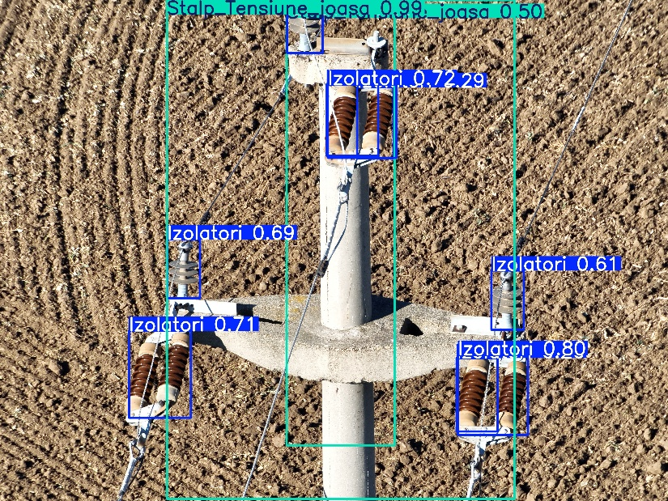

Predicția pe o poză de la mică depărtare

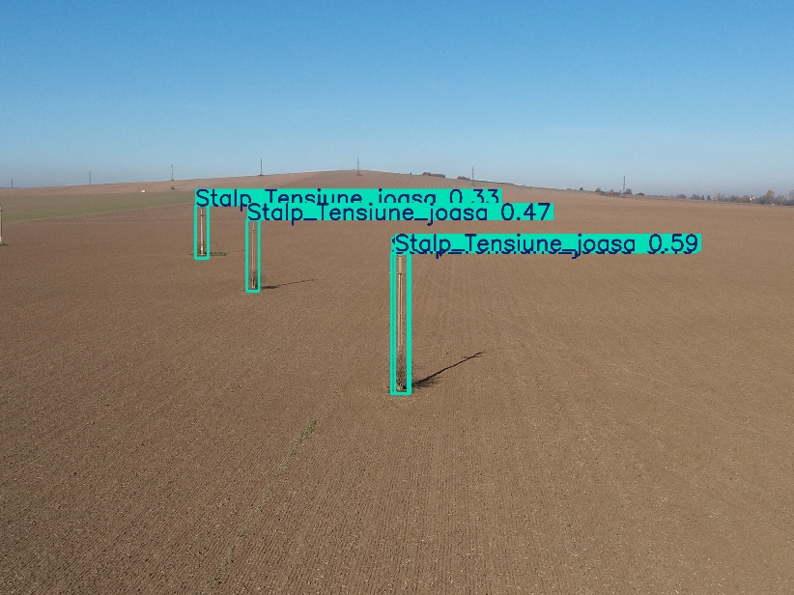

Predicția pe o poza de la mare depărtare

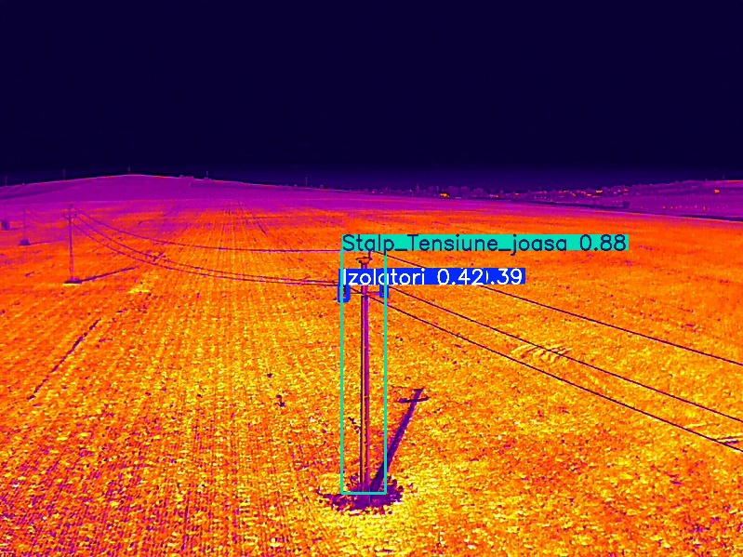

Predicția pe o poză luată de pe o cameră cu termoviziune

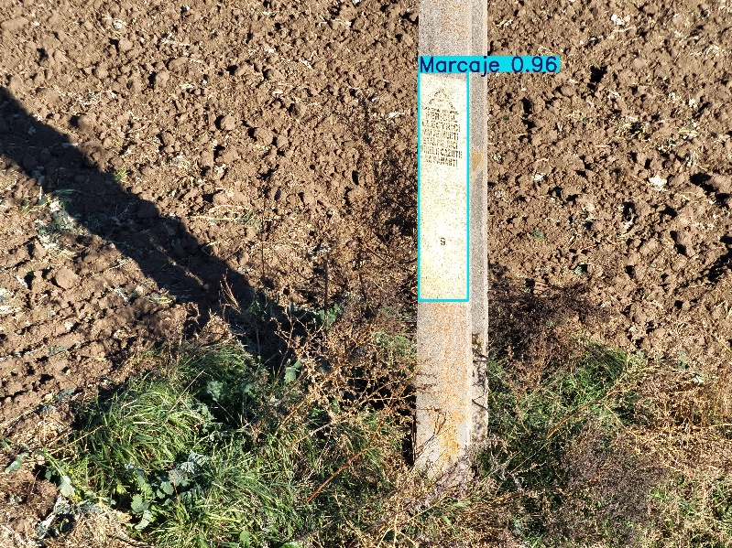

Predicția pe o poză în care apar marcaje

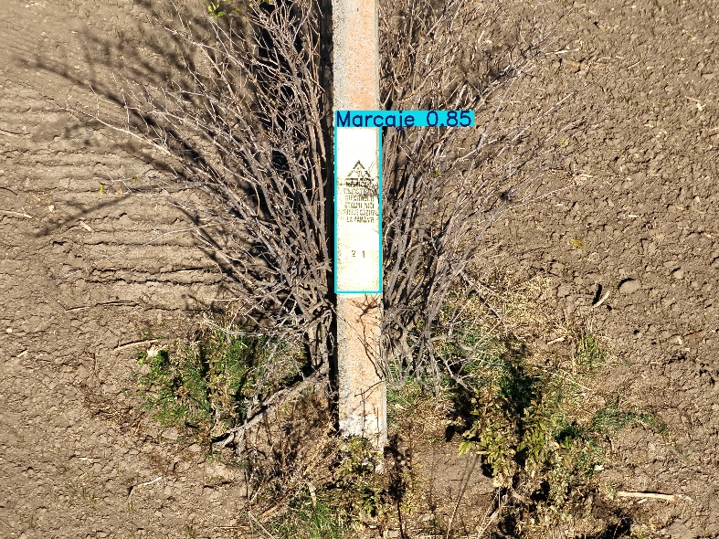

Predicție eșuată din punct de vederee al vegetației

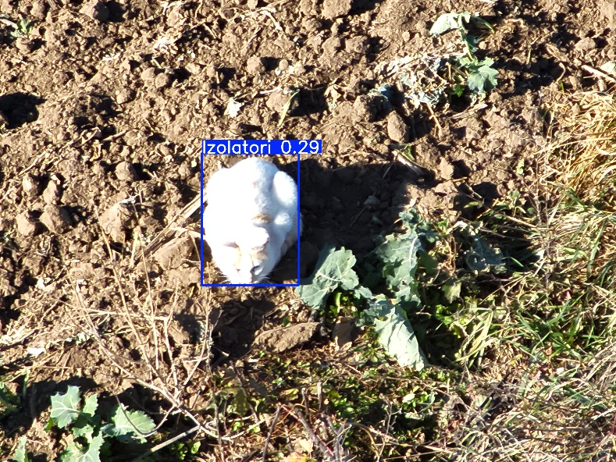

Predicția unui izolator mai drăgălaș

# 4.Al doilea train pe un dataset mai mare

După ce am analizat performanța antrenamentului inițial (100 de imagini, 25 de epoci), am decis să trec la o etapă superioară în dezvoltarea modelului. Am realizat procesul de etichetare pentru un nou set de **211 imagini**, extinzând astfel varietatea exemplelor din toate cele 6 clase. În paralel, am crescut numărul de epoci de la **25 la 35**, în speranța unei învățări mai profunde.

După finalizarea antrenamentului și obținerea predicțiilor, am tras următoarele concluzii:

* Confuzie între clasele de tensiune:
  + Stâlpii de tensiune medie au fost detectați aproape exclusiv ca stâlpi de joasă tensiune.
  + Invers, stâlpii de joasă tensiune au fost interpretați de model ca fiind de medie tensiune.
* Stâlpii de înaltă tensiune au fost detectați corect și consistent, semn că modelul învață caracteristicile evidente.
* Marcajele continuă să fie identificate cu un grad de acuratețe ridicat, similar cu etapa anterioară.
* Detectarea vegetației a început să se contureze, atingând un nivel de recunoaștere de aproximativ 50%.
* Din cauza dimensiunii mari a izolatorilor de pe stâlpii de înaltă tensiune, modelul a început să confunde uneori stâlpii cu obiecte din clasa „Izolatori”.
* În rest, izolatorii sunt detectați corect, cu o acuratețe foarte bună.

Această etapă mi-a oferit o perspectivă mai clară asupra limitelor actuale ale modelului YOLOv8s în contextul acestui task specializat. Confuziile între clase înrudite și detecțiile eronate trebuie corectate cu un labeling mai precis si un număr mai mare de epoci.

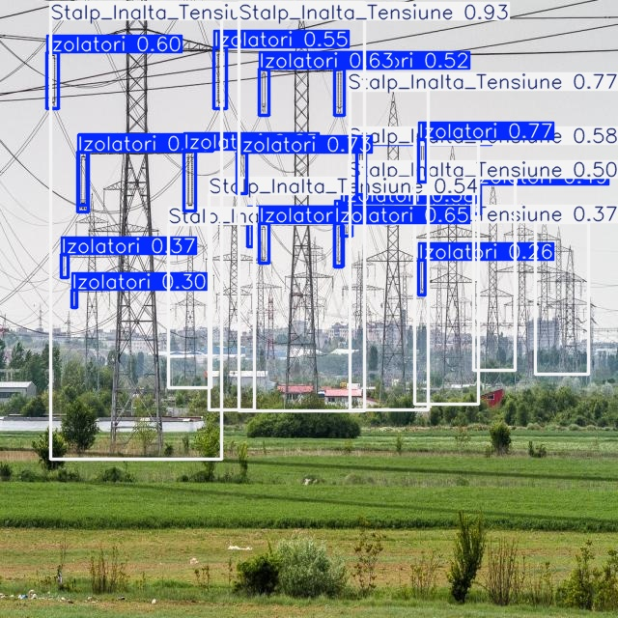

Predicția pe stâlpii de înaltă tensiune

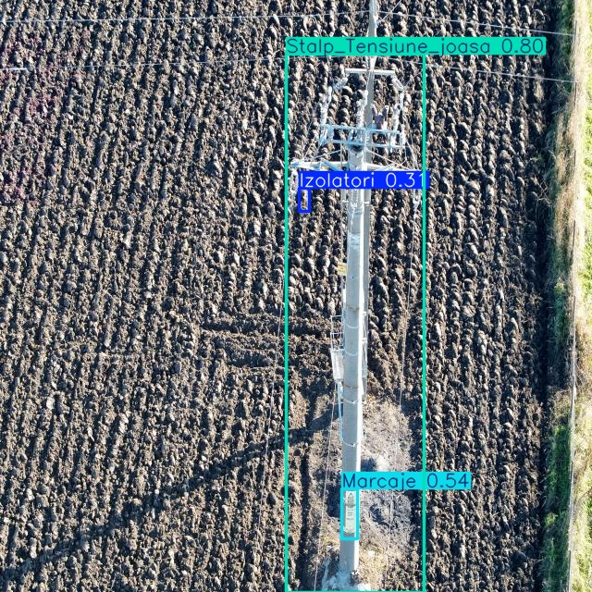

Predicția pe un stâlp de medie tensiune

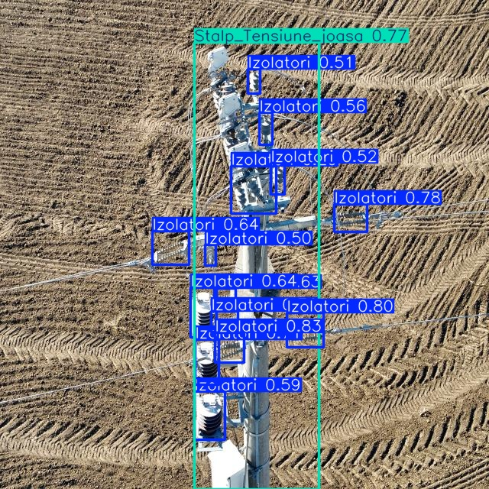

Predicție pe un stâlp de tensiune medie

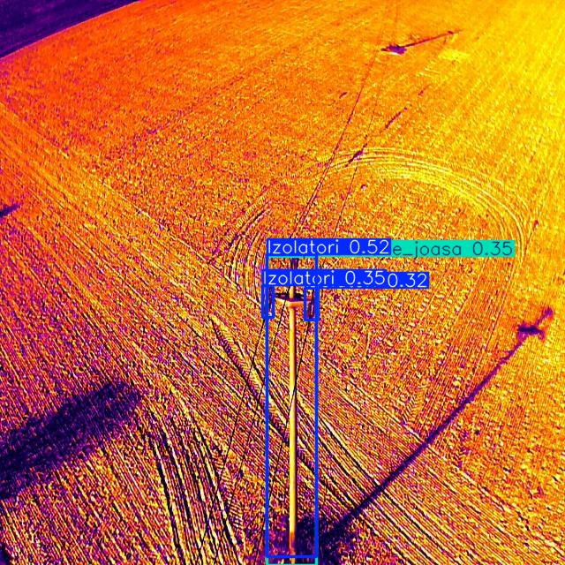

Predicție pe un stâlp de medie tensiune luată de pe pe o cameră cu termoviziune

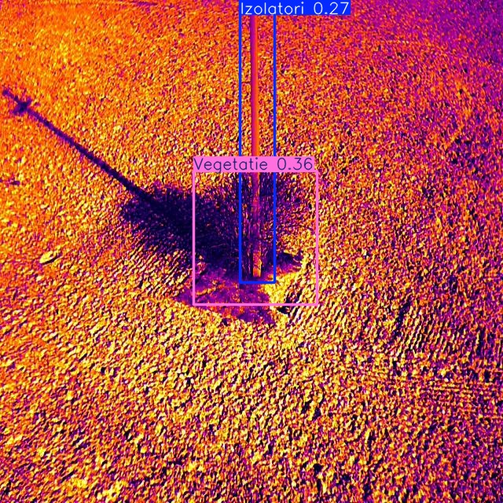

Predicția pe un stâlp de tensiune medie încojurat de vegetație

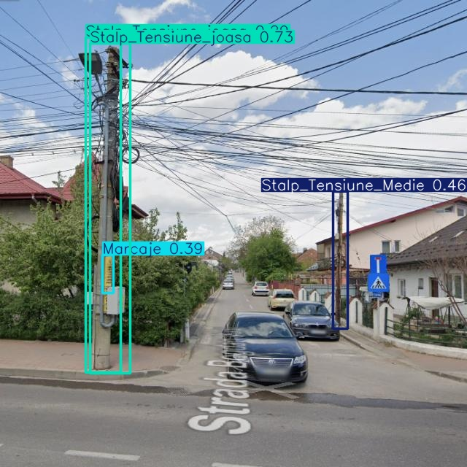

Predicția pe o imagine luată de pe Google Maps în care apar un stâlp de medie tensiune și unul de joasă tensiune

# 5.Îmbunătățiri viitoare

Pe baza rezultatelor obținute în urma ultimei sesiuni de antrenament (211 imagini, 35 epoci), au fost identificate o serie de limitări care pot fi adresate prin următoarele îmbunătățiri:

1. Etichetare mai riguroasă

* Clarificarea diferențelor vizuale dintre stâlpii de medie și joasă tensiune prin utilizarea unor imagini reprezentative și diversificate.

2. Extinderea dataset-ului

* Creșterea numărului de imagini pentru fiecare clasă, în special pentru vegetație și stâlpii de medie și joasă tensiune, care sunt cel mai des confundați.
* Diversificarea fundalurilor și condițiilor de lumină pentru a spori generalizarea modelului.

3. Mărirea numărului de epoci pentru o precizie mai bună